1. Activité à faire côté exercice
titre : Activité sur le mouvement.
(ne pas noter les questions)
La trajectoire est l'ensemble des positions occupés d’un point d’un mobile. Elle dépend du référentiel.
Une trajectoire est
- rectiligne si elle a la forme d’une droite.
- circulaire si elle a la forme d’un cercle. 
1. Dans l'animation qui suit :
- cliquer sur le drapeau vert
- mettre la souris sur le nez du chat
- cliquer et maintenir tout en suivant le nez du chat
-

2. Dans l'animation qui suit :
- cliquer sur le drapeau vert
- mettre la souris sur la queue de la pomme
- cliquer et maintenir tout en suivant la queue de la pomme
-

Pour enregistrer des mouvements rapides, on peut utiliser la chronophotographie.
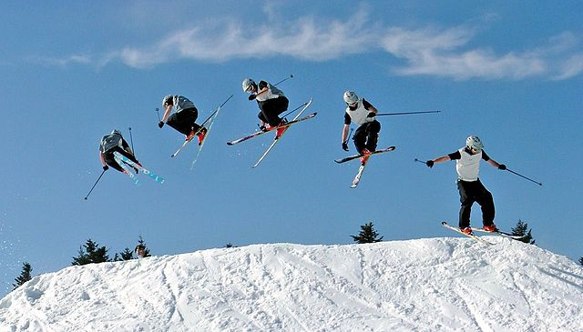
On prend des photos régulièrement au cours du temps.
3. Dans l'animation qui suit :
- cliquer sur le drapeau vert pour lancer l'animation
- appuyer sur la barre d'espace toutes les 1s
-
-

4. Dans l'animation qui suit :
- cliquer sur le drapeau vert pour lancer l'animation
- appuyer sur la barre d'espace toutes les 1s
-
-

5. Dans l'animation qui suit :
- cliquer sur le drapeau vert pour lancer l'animation
- appuyer sur la barre d'espace toutes les 1s
-
-

6. Dans l'animation qui suit :
- cliquer sur le drapeau vert pour lancer l'animation
- appuyer sur la barre d'espace toutes les 1s
-
-

7. La vitesse indique la distance parcourue en 1h (vitesse exprimée en km/h) ou en 1s (vitesse exprimée en m/s)
On peut la calculer en connaissance la distance parcourue pendant un certain temps.
v : vitesse en m/s
d : distance en m parcourue pendant la durée t en s
On peut aussi calculer une vitesse en km/h. Pour cela il faut avoir une distance en km et une durée en h.
Si la vitesse augmente, on dit que l'objet accélère. Il y a accélération. Le mouvement est accéléré.
Si la vitesse diminue, on dit que l'objet ralenti. Il y a ralentissement. Le mouvement est ralenti.
Si la vitesse est constante, on dira que le mouvement est uniforme.
-
8. A quelle vitesse va la première voiture ?

2. Pour la prochaine fois

Côté leçon :
Recopier la leçon p 112 les paragraphes 1 et 2.
Nouvelle leçon, nouvelle page. Titre : Chp VII - caractériser un mouvement

Côté exercice
Ex 5 p 116

